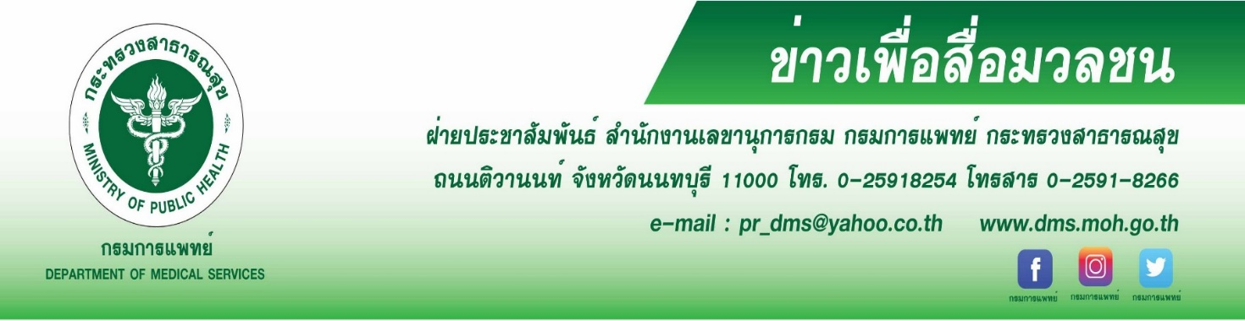
ส.เด็ก แนะผู้ปกครองหมั่นดูแลสภาพจิตใจและอารมณ์

กรมการแพทย์ โดยสถาบันสุขภาพเด็กแห่งชาติมหาราชินี แนะผู้ปกครอง หมั่นดูแลผลกระทบสภาพจิตใจและอารมณ์ของบุตรหลานจากเหตุการณ์ความรุนแรง โดยเฉพาะการใช้สื่อด้วยความระมัดระวัง
นายแพทย์ธงชัย กีรติหัตถยากร รองปลัดกระทรวงสาธารณสุข รักษาราชการแทนอธิบดี กรมการแพทย์ กล่าวว่า ขอแสดงความเสียใจอย่างสุดซึ้งแก่ครอบครัวผู้สูญเสีย และขอให้กำลังใจ ผู้ได้รับบาดเจ็บ จากเหตุการณ์กราดยิงศูนย์พัฒนาเด็กเล็ก อบต.อุทัยสวรรค์ อ.นากลาง จ.หนองบัวลำภู ซึ่งเป็นเรื่องที่ไม่น่าเกิดขึ้นกับสังคมไทย เหตุการณ์ความรุนแรงที่ปรากฏส่งผลต่ออารมณ์และจิตใจของผู้ปกครองและบุตรหลาน ซึ่งมีการนำเสนอข่าวผ่านสื่อใน ทุกช่วงเวลาอย่างมากมาย อีกทั้งช่วงนี้เป็นช่วงปิดเทอมของบุตรหลาน กิจกรรมส่วนใหญ่คือการดูโทรทัศน์ หรือการเล่นโทรศัพท์มือถือ ดังนั้นเพื่อป้องกันไม่ให้บุตรหลาน ได้รับผลกระทบทางด้านอารมณ์และจิตใจจากเหตุการณ์นี้ กรมการแพทย์ มีคำแนะนำเบื้องต้นสำหรับผู้ปกครองในการดูแลบุตรหลาน คือการใช้สื่อของเด็ก ควรจำกัดเวลาในการเข้าถึงสื่อต่างๆ เพื่อให้ได้รับข้อมูลข่าวสารที่จำกัด ไม่มากหรือวนเวียนแต่สิ่งที่ทำให้หดหู่ใจ หากเด็กต้องเข้าถึงสื่อ ควรมีผู้ปกครองดูอยู่ด้วย เพื่อป้องกันการเห็นภาพหรือเนื้อหาที่มีความรุนแรง หรือสร้าง ความสะเทือนใจแก่เด็ก ในเด็กโตที่เล่น Social media ผู้ปกครองควรแนะนำเรื่องการใช้ Social media อย่างเหมาะสม เช่น หยุดส่งต่อภาพความรุนแรง การวิพากษ์วิจารณ์ข่าวผ่าน Social media โดยสิ่งที่สามารถทำได้ เช่น การให้กำลังใจผ่าน Social media การส่งต่อความช่วยเหลือ เป็นต้น
นายแพทย์อดิศัย ภัตตาตั้ง ผู้อำนวยการสถาบันสุขภาพเด็กแห่งชาติมหาราชินี กล่าวเพิ่มเติมถึงวิธีการดูแลบุตรหลานนอกจากดูแลเรื่องการใช้สื่อแล้วควรให้ 1.เด็กมีกิจกรรมช่วงปิดเทอมที่หลากหลาย นอกจากจะช่วยลดการเข้าถึงสื่อแล้ว ยังสามารถเป็นกิจกรรมที่ช่วยในการผ่อนคลายได้ เช่น วาดรูป ระบายสี เล่นกีฬา เล่นดนตรี ช่วยทำงานบ้าน ดูแลสวน 2.การเฝ้าระวังติดตามอารมณ์ของเด็ก ผู้ปกครองควรหมั่นสังเกตอารมณ์ที่เปลี่ยนไปของเด็กในช่วงนี้ ทั้งช่วงที่มีการใช้สื่อและไม่ใช้สื่อ 3.รับฟังแบ่งปันความรู้สึกและวิธีการจัดการอารมณ์ร่วมกัน 4.ผู้ปกครองเป็นตัวอย่างที่ดีในการจัดการอารมณ์และการใช้สื่ออย่างเหมาะสม หรือหากผู้ปกครองหรือเด็กไม่สามารถจัดการอารมณ์เศร้า เสียใจ รู้สึกผิดที่เกิดขึ้นได้ สามารถติดต่อรับการปรึกษาช่วยเหลือจากคลินิกจิตเวชใกล้บ้าน หรือสายด่วนสุขภาพจิต 1323
#สถาบันสุขภาพเด็กแห่งชาติมหาราชินี # ส.เด็กแนะผู้ปกครองหมั่นดูแลเด็ก
ขอขอบคุณ 7 ตุลาคม 2565

